 | COLÉGIO MARIA JOSÉ DA SILVA MELO |  |  |  | Quantitativo
 | Série: 9º Ano | Professor (a): Maiara Moreira | Data: /04/2021 |  | Qualitativo
 |  |  |  |  | Trabalhos
 | Nome:Amanda Gabrielly Alves de amorim |  |  | Nº1 | TOTAL
VERIFICAÇÃO DA APRENDIZAGEM DE BIOLOGIA

Questão 01. Observe a imagem:
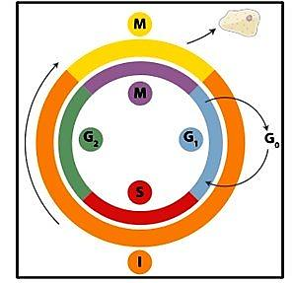
Na imagem é representada o ciclo celular, pode-se observar duas etapas: Interfase (I) com as fases (G1/G0 – S – G2) e Divisão Celular (M). Dessa forma, assinale a alternativa correta.

- O tempo do ciclo celular é igual em todas as células.
- Na fase G1 ocorre a duplicação das moléculas de DNA.
- Na fase G2 espera-se que o DNA já esteja completamente condensado.
- Na fase S ocorre a duplicação das moléculas de DNA.X

Questão 02. Segundo o Instituto Nacional de Câncer (INCA), as células cancerosas multiplicam-se de maneira descontrolada, mais rapidamente do que as células normais do tecido à sua volta, invadindo-o. Geralmente, elas têm capacidade para formar novos vasos sanguíneos que as nutrirão e manterão as atividades de crescimento descontrolado. O acúmulo dessas células forma os tumores malignos. Dependendo do tipo da célula do tumor, alguns dão metástases mais rápidas e mais precocemente, outros o fazem bem lentamente ou até não o fazem.

O processo de multiplicação dessas células se dá por:

- mitose.X
- metástase.
- meiose.
- disseminação.

Questão 03. A meiose é a divisão celular que ocorre na formação dos gametas, reduzindo o número de cromossomos. Esse processo ocorre por meio de divisões celulares sucessivas e compreende diversas fases. Sobre os acontecimentos observados durante as fases da meiose, é válido afirmar que:

a) na interfase, inicia-se o emparelhamento dos cromossomos homólogos, denominado de sinapse.
Xb) na prófase I, pode ocorrer a ruptura das cromátides homólogas, quando os dois pedaços podem realizar o crossing over.
c) na metáfase I, ocorre desespiralização dos cromossomos e da carioteca, e o nucléolo se reorganiza, ocorrendo a citocinese.
d) na prófase II, as cromátides-irmãs separam-se e migram para cada um dos polos da célula, puxadas pelas fibras do fuso.

Questão 04. Imagine uma célula somática com 14 cromossomos durante a fase G1 da interfase, ao entrar na divisão mitótica, apresentará na metáfase ________ cromossomos metafásicos, cada um com ________.

- 7 cromossomos- 2 cromátides.
- 14 cromossomos- 2 cromátides. X
- 7 cromossomos- 1 cromátide.
- 14 cromossomos- 1 cromátide.

Questão 05. Sobre a meiose, responda às questões propostas:

- Por que a meiose é conhecida como divisão reducional?
É um processo de divisão celular existente somente para os gametas, já que tratam-se de células haploides que se juntam, para formar uma célula diploide (zigoto).

- Por que a meiose pode ser considerada uma fonte de variabilidade genética?

os cromossomos trocam seus genes das cromátides e formam, com isso, um gene totalmente novo. Isso resulta numa grande variabilidade genética de cada indivíduo que passa por uma fase chamada ‘’crossing-over’’.

Questão 06. A meiose é um processo de divisão celular que resulta na formação de células reprodutivas. A variabilidade genética, a qual decorre da meiose, ocorre com base principalmente no crossing-over. O crossing-over é um tipo de recombinação gênica que acontece entre cromossomos homólogos. A fase do ciclo celular em que se realiza o crossing-over é a:

- anáfase da mitose.
- prófase I da meiose I.
- telófase da mitose.
- telófase II da meiose II.
- metáfase I da meiose I.X

Questão 07. A figura 2 representa, de maneira resumida, as fases da Intérfase (G1; S e G2) e de Divisão (M) do ciclo de vida de uma célula, o chamado ciclo celular.

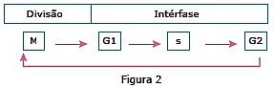

Em relação ao ciclo celular, assinale a aletrnatica CORRETA.

- M, é a fase mais longa na maioria das células.
- Em M, ocorre a duplicação dos cromossomos.
- Em G2, ocorre a verifi cação do processo de duplicação do DNA.X
- Em S, os cromossomos se apresentam altamente compactados.
- Em G1, inicia-se a compactação dos cromossomos.

Questão 08. Leia o trecho a seguir para responder às questões propostas. O ciclo celular das células animais compreende o período de Interfase, subdividido nas fases G1, S e G2, seguido de um período divisional. Erroneamente definia-se a Interfase com um período de repouso da célula. Hoje compreende-se que tal período do seu ciclo é o de maior atividade. É neste período que a célula se preserva, quando diferenciada e ativamente funcional, na composição de um tecido ou órgão.

a) A fase G1 da Interfase é caracterizada por quais acontecimentos?

A célula começa a aumentar de tamanho e a duplicar os componentes dispostos no citoplasma, la tbm sã produzidas moléculas de RNA, que atuarão na síntese de proteína.

- O que ocorre no período S da divisão celular?
acontece o processo de duplicação e síntese das moléculas de DNA

Questão 09. O ciclo celular é o conjunto de fases que uma célula passa para se duplicar e originar células-filhas. A mitose acontece para reposição de células perdidas ou para reprodução em organismos unicelulares. Sabendo que esse processo envolve algumas fases, relacione os estágios da mitose ao seu nome:

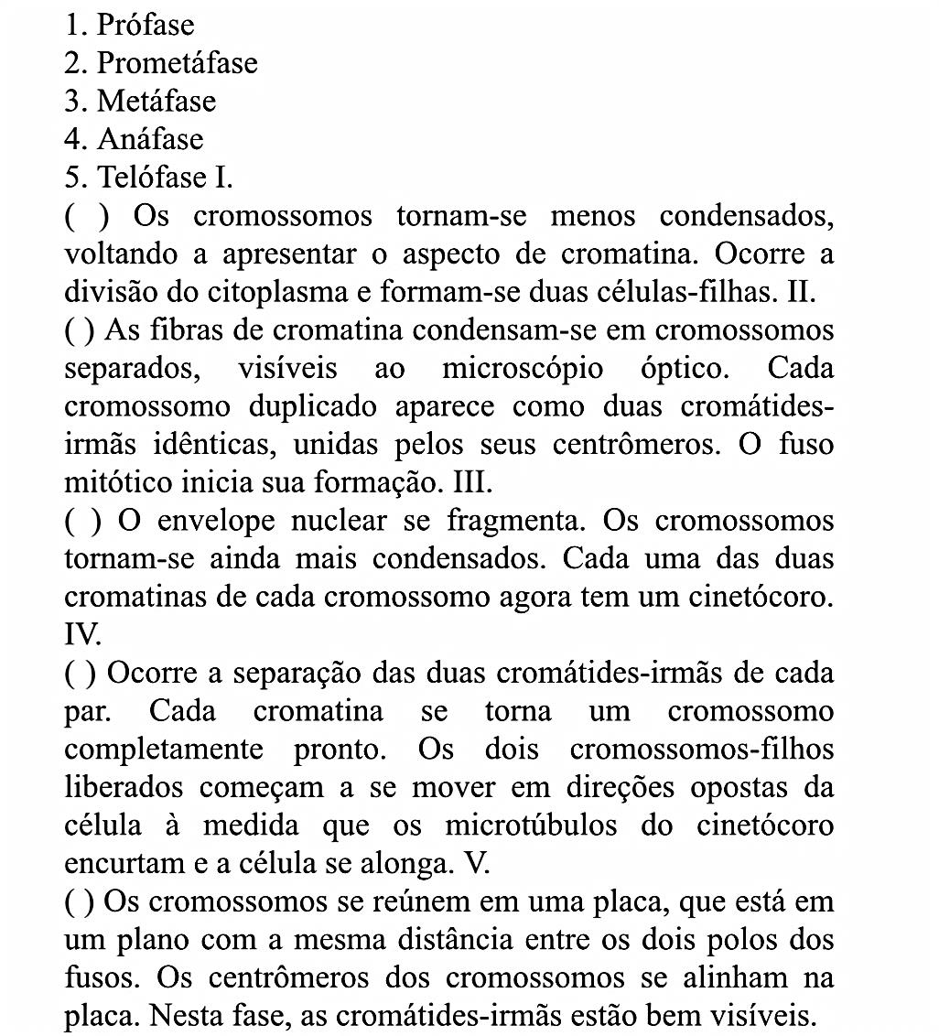

Assinale a sequência que apresenta o preenchimento correto dos parênteses, de cima para baixo:

- 5 – 1 – 2 – 4 – 3X
- 1 – 2 – 3 – 4 – 5
- 5 – 1 – 2 – 3 – 4
- 4 – 1 – 3 – 2 – 5
- 5 – 4 – 3 – 2 – 1

Questão 10. Para fazer o estudo de um cariótipo, qual fase da mitose seria mais ADEQUADA para usar, tendo em vista a necessidade de se obter a maior nitidez dos cromossomos em função do seu maior grau de espiralização?

- Prófase
- Prometáfase
- Anáfase
- Telófase
- MetáfaseX

